Программа: Вокал
Тема: «Беседа о творчестве композиторов-классиков. В.А. Моцарт»
Дата: 21, 22 марта
Педагог: Гарафутдинова М. А.
Задание 1. Ознакомьтесь с текстом.
Вольфганг Амадей Моцарт – талантливый, одарённый, известный композитор, написавший около 650 произведений.
Детские годы
27 января 1756 года в музыкальной австрийской семье родился будущий композитор – Моцарт. Его талант был обнаружен еще в детстве – с 4 лет он пробовал писать первые мелодии, а с шестилетнего возраста блестяще давал концерты в Европе. Родители всячески образовывали талантливого ребёнка и научили его играть на инструментах. Помимо музыкальной одаренности Моцарт отличался необыкновенной редкой памятью, которая позволяла ему полностью запомнить и записать произведение, послушав его лишь раз. К 17 годам в репертуаре композитора насчитывалось уже около 45 объёмных произведений.
Творческий путь
В 1769 году Моцарт получает должность концертмейстера в Зальцбурге, а уже в следующем году становится членом Филармонической академии.
В период с 1775 по 1780 год происходит расцвет творчества Моцарта. В этот период он создает свои известные оперы – «Дон Жуан», «Свадьба Фигаро», и большинство симфоний (всего их Моцартом было написано 49). С 1777 года композитор давал успешные концерты в Германии и Франции. Последнее произведение Моцарта, которое он так и не успел закончить – «Реквием». Произведения Моцарта контрастны, драматичны и глубоки, но при этом имеют и мягкие, плавные оттенки.
Семья
Верной супругой и творческой музой Моцарта стала Констанция Вебер. У пары родились шесть детей, выжили из которых лишь двое сыновей.
Творческое наследие
Исследователей и биографов поражает чудовищная работоспособность Моцарта. Учитывая его занятость на службе, репетиции, концерты, гастроли, частные уроки, он успевал при этом писать – на заказ и по собственному велению души. Он сочинял музыку во всех существовавших тогда жанрах. Некоторые сочинения, особенно ранние, детских лет, утеряны. Всего за свои неполные 36 лет он написал более 600 произведений. Почти все они являются абсолютными жемчужинами симфонической, концертной, камерной, оперной и хоровой музыки. За прошедшие 2 века интерес к ним только усиливается. Многие жанры он существенно развил и преобразовал, задав новую планку и ориентиры в искусстве.

Задание 2. Посмотрите небольшое видео о композиторе по ссылке:
https://www.youtube.com/watch?v=0iJytLNMbxU

Задание 3. Повторите песню «Детство» и выучите слова наизусть.

Детство - это я и ты
Музыка: Юрий Чичков Слова: Михаил Пляцковский
Детство, детство,
Детство - это свет и радость,
Это - песни, это - дружба и мечты.
Детство, детство,
Детство - это краски радуг,
Детство, детство, детство - это я и ты!
Припев:
Все люди на большой планете
Должны всегда дружить.
Должны всегда смеяться дети
И в мирном мире жить!
/Должны смеяться дети,
Должны смеяться дети,
Должны смеяться дети
И в мирном мире жить! - 2р./
Ярко, ярко
Пусть пылают лишь рассветы,
Ночью звёздной пусть спокойно спят поля...
Детство, детство
Добротой не зря согрето,
Детство, детство - завтрашний твой день, Земля!
Припев.
Детство, детство,
Детство - это летний ветер,
Парус неба и хрустальный звон зимы.
Детство, детство,
Детство - это значит дети,
Дети, дети, дети - это значит мы!
Припев.
/проигрыш/
Припев.
Дружить, смеяться,
Дружить, смеяться,
И в мирном мире жить!

Программа: Вокал
Тема: «Беседа о творчестве современных композиторов»
Дата: 28, 29 марта
Педагог: Гарафутдинова М. А.
Задание 1. Ознакомьтесь с текстом.
Современные композиторы – это зачастую очень современные и прогрессивные люди, которые активны в социальной и культурной жизни целых стран. Сами того не зная, мы с вами любим их из произведения. Это и песни, которые мы слушаем каждый день, саундтреки к любимым фильмам и красивые концертные произведения, которые мы можем свободно послушать и посмотреть онлайн.
1. Людовико Эйнауди
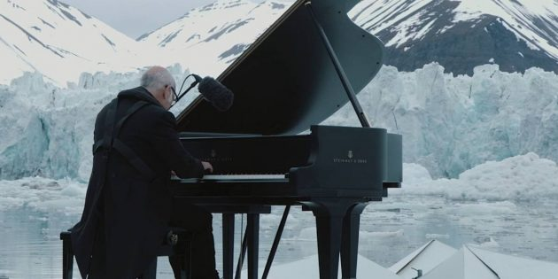
Итальянский композитор и пианист работает в направлении минимализм, частенько обращается к эмбиенту и умело сочетает классику с другими музыкальными стилями. Широкому кругу он известен по атмосферным композициям, ставшим саундтреками к фильмам. Например, вы наверняка узнаете музыку из французской ленты «1 + 1», написанную Эйнауди.

2. Филип Гласс
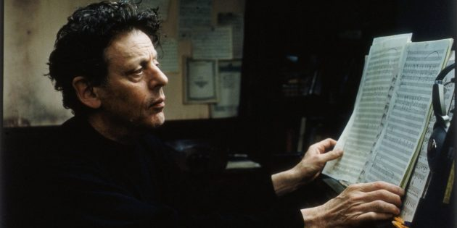
Гласс — одна из самых спорных личностей в мире современной классики, которую то возносят до небес, то критикуют в пух и прах. Он полвека играет в собственной группе Philip Glass Ensemble и написал музыку более чем к 50 кинолентам, включая «Шоу Трумана», «Иллюзиониста», «Вкус жизни» и «Фантастическую четвёрку». Мелодии американского композитора-минималиста стирают грань между классической и популярной музыкой.

3. Макс Рихтер
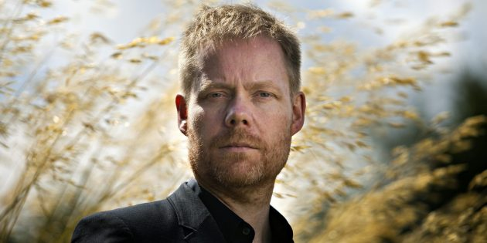
Автор множества саундтреков, лучший кинокомпозитор 2008 года по версии Европейской киноакадемии и постминималист. Покорил критиков с первого альбома Memoryhouse, в котором музыка Рихтера накладывалась на чтение поэзии, а в последующих альбомах использовалась и художественная проза. Помимо написания собственных эмбиент-композиций, Макс аранжирует произведения классиков: «Времена года» Вивальди в его обработке возглавляли чарты классической музыки iTunes.

4. Джованни Марради
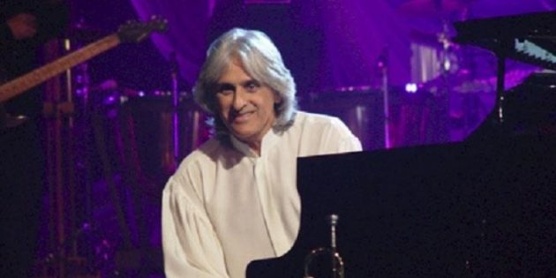
Этот создатель инструментальной музыки из Италии не связан с нашумевшим кино, но и без того известен как композитор, виртуоз и опытный преподаватель игры на фортепиано. Если описать творчество Марради двумя словами, то это будут слова «чувственно» и «волшебно». Его сочинения и каверы понравятся тем, кто любит ретроклассику: в мотивах сквозят ноты прошлого века.

5. Ханс Циммер
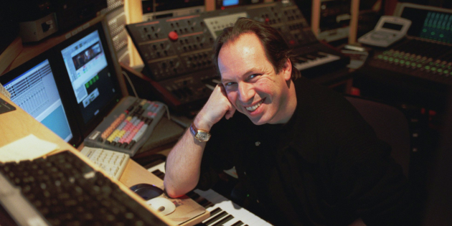
Известный кинокомпозитор создал музыкальное сопровождение для множества кассовых фильмов и мультиков, среди которых «Гладиатор», «Пёрл-Харбор», «Начало», «Шерлок Холмс», «Интерстеллар», «Мадагаскар», «Король Лев». Его звезда красуется на голливудской «Аллее славы», а на его полочке стоят «Оскар», «Грэмми» и «Золотой глобус». Музыка Циммера такая же разная, как и перечисленные фильмы, но независимо от тональности она берёт за живое.

6. Джо Хисаиси
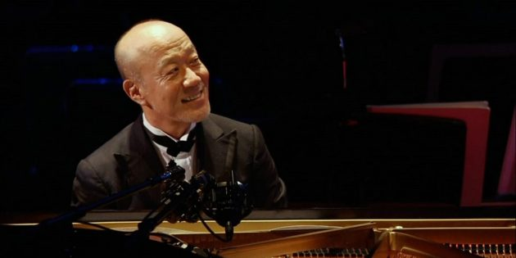
Хисаиси — один из самых известных японских композиторов, получивший четыре награды Японской киноакадемии за лучшую музыку к фильму. Джо прославился благодаря написанию саундтрека к аниме Хаяо Миядзаки «Навсикая из Долины ветров». Если вы поклонник творений Studio Ghibli или лент Такеши Китано, то наверняка восхищаетесь музыкой Хисаиси. Она по большей части лёгкая и светлая.

7. Олафур Арнальдс
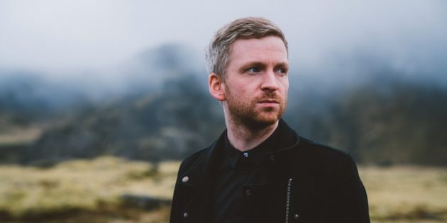 Этот исландский мультиинструменталист просто мальчик по сравнению с перечисленными мэтрами, но к своим 30 годам он успел стать признанным неоклассиком. Записал сопровождение к балету, получил премию BAFTA за саундтрек к британскому сериалу «Убийство на пляже» и выпустил 10 студийных альбомов. Музыка Арнальдса напоминает суровый ветер на пустынном морском берегу.

8. Yiruma
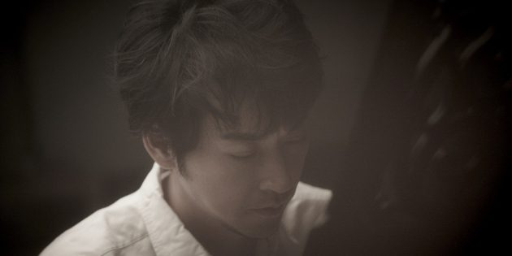 Самые известные произведения Ли Рума — Kiss the Rain и River Flows in You. Корейский нью-эйдж-композитор и пианист пишет популярную классику, понятную слушателю на любом континенте, с любым музыкальным вкусом и образованием. Его лёгкие и чувственные мелодии для многих стали началом любви к фортепианной музыке.

9. Дастин О’Хэллоран
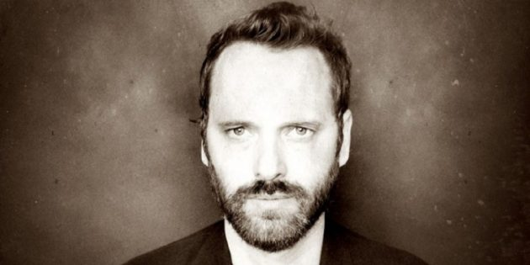 Американский композитор интересен тем, что не имеет музыкального образования, но при этом пишет приятнейшую и достаточно востребованную музыку. Мелодии О’Хэллорана использовались в Top Gear и нескольких фильмах. Пожалуй, самый удачный альбом саундтреков получился к мелодраме «Как сумасшедший».

10. Роберто Каччапалья
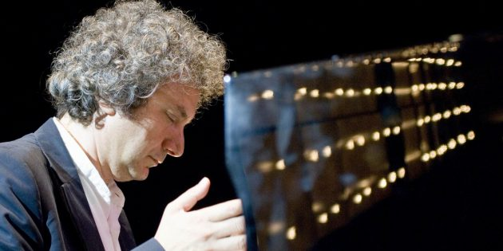 Этот композитор и пианист знает толк и в искусстве дирижирования, и в том, как создавать электронную музыку. Но основное его поприще — современная классика. Каччапалья записал множество альбомов, три из них — с Королевским филармоническим оркестром. Его музыка льётся как вода, под неё отлично получится расслабиться.

Задание 2. Посмотрите предложенное видео.
https://www.youtube.com/watch?v=7maJOI3QMu0

Задание 3. Повторите песню «Соловушка»
Задание 4. Обобщение по изученным темам: Напишите эссе творчество какого композитора привлекло ваше внимание. Какое музыкальное произведение произвело на вас впечатление?

